Ⅱ--1--（6）--1 物理学科教师演示实验、学生分组实验
1、物理实验计划表
八年级物理上册分组实验计划 12.9-13.1
 | 单元名称 | 实验名称 | 周次
1 | 引言 | 水杯放大镜 | 第一周
2 | 引言 | 磁屏蔽 | 第一周
3 | 引言 | 装满水的杯子里能放多少回形针 | 第一周
4 | 一、声现象 | 探究声音的产生 | 第二周
5 | 一、声现象 | 声音在固体中的传播 | 第二周
6 | 一、声现象 | 探究决定声音高低的因素 | 第二周
7 | 二、物态变化 | 观察水的三种状态及其特征 | 第四周
8 | 二、物态变化 | 酒精灯的使用 | 第四周
9 | 二、物态变化 | 练习使用温度计 | 第四周
10 | 二、物态变化 | 观察水的沸腾 | 第四周
11 | 二、物态变化 | 探究冰、烛蜡的熔化特点 | 第五周
12 | 三、光现象 | 分解太阳光 | 第五周
13 | 三、光现象 | 观察彩色图片 | 第五周
14 | 三、光现象 | 观察光的传播路径 | 第六周
15 | 三、光现象 | 探究平面镜成像的特点 | 第七周
16 | 三、光现象 | 探究光的反射规律 | 第七周
17 | 四、光的折射 透镜 | 探究光通过玻璃砖时的折射特点 | 第十二周
18 | 四、光的折射 透镜 | 观察凸透镜和凹透镜 | 第十二周
19 | 四、光的折射 透镜 | 辨别凸透镜和凹透镜 | 第十二周
20 | 四、光的折射 透镜 | 探究透镜的奥秘 | 第十三周
21 | 四、光的折射 透镜 | 探究凸透镜成像规律 | 第十三周
22 | 四、光的折射 透镜 | 视力的矫正 | 第十四周
23 | 四、光的折射 透镜 | 通过两个凸透镜观察物体 | 第十四周
24 | 四、光的折射 透镜 | 自制水滴显微镜 | 第十四周
25 | 四、光的折射 透镜 | 观察刻度尺 | 第十六周
26 | 四、光的折射 透镜 | 用刻度尺测量纸张的厚度 | 第十六周
27 | 四、光的折射 透镜 | 学会使用秒表 | 第十六周
28 | 四、光的折射 透镜 | 比较纸锥下落的快慢 | 第十七周
29 | 四、光的折射 透镜 | 测量纸锥下落的速度 | 第十七周
30 | 四、光的折射 透镜 | 研究充水玻璃管中气泡的运动规律 | 第十八周

八年级物理下册分组实验计划 13.2-13.6
序号 | 单元名称 | 实验名称 | 实验类型 | 周次
1 | 六、物质的物理属性 | 探究物体的形状、物质状态、位置的变化对质量大小的影响 | 分组 | 第一周
2 | 六、物质的物理属性 | 测量一个金属回形针的质量 | 分组 | 第二周
3 | 六、物质的物理属性 | 测量烧杯中水的质量 | 分组 | 第二周
4 | 六、物质的物理属性 | 探究物体的质量与体积之间的关系 | 分组 | 第三周
5 | 六、物质的物理属性 | 鉴别金属螺母是用什么材料制成的 | 分组 | 第三周
6 | 六、物质的物理属性 | 比较物质的硬度 | 分组 | 第四周
7 | 七、从粒子到宇宙 | 选择一种模型 | 分组 | 第六周
8 | 七、从粒子到宇宙 | 摩擦起电 | 分组 | 第六周
9 | 八、力 | 观察弹簧测力计 | 分组 | 第七周
10 | 八、力 | 探究物体所受重力的大小与质量的关系 | 分组 | 第七周
11 | 八、力 | 探究影响滑动摩擦力大小的因素 | 分组 | 第八周
12 | 八、力 | 将滑动变为滚动 | 分组 | 第九周
13 | 九、力与运动 | 探究阻力对物体运动的影响 | 分组 | 第十一周
14 | 九、力与运动 | 观察惯性现象 | 分组 | 第十一周
15 | 十、压强和浮力 | 探究压力作用的效果 | 分组 | 第十三周
16 | 十、压强和浮力 | 体验液体压强的存在 | 分组 | 第十四周
17 | 十、压强和浮力 | 探究影响液体内部压强大小的因素 | 分组 | 第十四周
18 | 十、压强和浮力 | 估测大气压的值 | 分组 | 第十五周
19 | 十、压强和浮力 | 探究流速大小对流体压强的影响 | 分组 | 第十五周
20 | 十、压强和浮力 | 下沉的物体是否受到浮力的作用 | 分组 | 第十七周
21 | 十、压强和浮力 | 探究影响浮力大小的因素 | 分组 | 第十八周
22 | 十、压强和浮力 | 怎样使物体上浮或下沉 | 分组 | 第十九周

九年级物理上册分组实验计划 12.9-13.1
序号 | 单元名称 | 实验名称 | 实验类型 | 周次
1 | 十一、简单机械和功 | 探究杠杆的平衡条件 | 分组 | 第一周
2 | 十一、简单机械和功 | 探究使用定滑轮、动滑轮的特点 | 分组 | 第二周
3 | 十一、简单机械和功 | 滑轮组 | 分组 | 第二周
4 | 十一、简单机械和功 | 探究斜面 | 分组 | 第三周
5 | 十一、简单机械和功 | 估测上楼时的功率 | 分组 | 第三周
6 | 十一、简单机械和功 | 再探动滑轮（测机械效率） | 分组 | 第四周
7 | 十二、机械能和内能 | 探究动能的大小与哪些因素有关 | 分组 | 第五周
8 | 十二、机械能和内能 | 卡片为什么跳起、 | 分组 | 第五周
9 | 十二、机械能和内能 | 弹簧推小车 | 分组 | 第五周
10 | 十二、机械能和内能 | 模拟打桩 | 分组 | 第五周
11 | 十二、机械能和内能 | 探究物质吸热升温的属性 | 分组 | 第六周
12 | 十三、电路初探 | 怎样使一个小电灯亮起来 | 分组 | 第七周
13 | 十三、电路初探 | 怎样使两个小电灯亮起来 | 分组 | 第七周
14 | 十三、电路初探 | 串、并联电路的比较 | 分组 | 第八周
15 | 十三、电路初探 | 观察电流表 | 分组 | 第八周
16 | 十三、电路初探 | 探究串联电路中的电流 | 分组 | 第八周
17 | 十三、电路初探 | 探究并联电路中的电流 | 分组 | 第八周
18 | 十三、电路初探 | 学习使用电压表 | 分组 | 第九周
19 | 十三、电路初探 | 用电压表测量电源电压 | 分组 | 第九周
20 | 十三、电路初探 | 探究串、并联电路的电压特点 | 分组 | 第九周
21 | 十三、电路初探 | 水果电池 | 分组 | 第九周
22 | 十三、电路初探 | 病房呼叫电路的设计 | 分组 | 第十周
23 | 十四、欧姆定律 | 探究影响导体电阻大小的因素 | 分组 | 第十二周
24 | 十四、欧姆定律 | 用铅笔芯使电路中的电流连续变化 | 分组 | 第十二周
25 | 十四、欧姆定律 | 学习使用滑动变阻器 | 分组 | 第十二周
26 | 十四、欧姆定律 | 探究通过导体的电流与电压、电阻的关系 | 分组 | 第十二周
27 | 十四、欧姆定律 | 测量定值电阻的阻值 | 分组 | 第十三周
28 | 十四、欧姆定律 | 测小灯的电阻 | 分组 | 第十二周
29 | 十四、欧姆定律 | 设计、制作模拟调光灯 | 分组 | 第十四周
30 | 十五、电功和电热 | 探究影响电流做功的因素 | 分组 | 第十六周
31 | 十五、电功和电热 | 测量小电灯的功率 | 分组 | 第十七周
32 | 十五、电功和电热 | 观察三线插头与三线插座 | 分组 | 第十七周
33 | 十五、电功和电热 | 练习使用测电笔 | 分组 | 第十七周
34 | 十五、电功和电热 | 探究熔丝熔断的原因 | 分组 | 第十八周

九年级物理下册分组实验计划 13.1-13.6
序  号 | 单元名称 | 实验名称 | 实验类型 | 周次
1 | 十六、电磁转换 | 认识磁体、 | 分组 | 第一周
2 | 十六、电磁转换 | 磁屏蔽 | 分组 | 第一周
3 | 十六、电磁转换 | 用小磁针探究磁体周围的磁场 | 分组 | 第二周
4 | 十六、电磁转换 | 用铁屑探究磁体周围的磁场 | 分组 | 第三周
5 | 十六、电磁转换 | 探究通电螺线管的外部磁场 | 分组 | 第三周
6 | 十六、电磁转换 | 电磁铁 | 分组 | 第四周
7 | 十六、电磁转换 | 安装直流电动机模型 | 分组 | 第五周
8 | 十六、电磁转换 | 观察“磁生电”现象 | 分组 | 第五周
9 | 十七、电磁波与现代通信 | 自制有线电报与接收机 | 分组 | 第五周

2、物理实验完成情况汇总
八年级物理上册实验完成情况汇总表 12.9-13.1
序  号 | 单元名称 | 实验名称 | 实验类型 | 实验完成情况
 |  |  |  | 二  (1) | 二  (2) | 二  (3) | 二  (4) | 二  (5) | 二  (6) | 二  (7) | 二  (8)
1 | 引言 | 钟罩里的蜡烛 | 演示 | √ | √ | √ | √ | √ | √ | √
2 |  | 烧不死的金鱼 | 演示 | √ | √ | √ | √ | √ | √ | √
3 |  | 水杯放大镜 | 分组 | √ | √ | √ | √ | √ | √ | √
4 |  | 磁屏蔽 | 分组 | √ | √ | √ | √ | √ | √ | √
5 |  | 装满水的杯子里能放多少回形针 | 分组 | √ | √ | √ | √ | √ | √ | √
6 | 一、声现象 | 探究声音的产生 | 分组 | √ | √ | √ | √ | √ | √ | √
7 |  | 声音在固体中的传播 | 分组 | √ | √ | √ | √ | √ | √ | √
8 |  | 声音在液体中的传播 | 演示 | √ | √ | √ | √ | √ | √ | √
9 |  | 声音的传播需要介质 | 演示 | √ | √ | √ | √ | √ | √ | √
10 |  | 声速 | 演示 | √ | √ | √ | √ | √ | √ | √
11 |  | 声能 | 演示 | √ | √ | √ | √ | √ | √ | √
12 |  | 探究声音的强弱与什么因素有关 | 演示 | √ | √ | √ | √ | √ | √ | √
13 |  | 探究决定声音高低的因素 | 分组 | √ | √ | √ | √ | √ | √ | √
14 |  | 探究决定声音高低的因素 | 演示 | √ | √ | √ | √ | √ | √ | √
15 |  | 比较材料的隔声性能 | 演示 | √ | √ | √ | √ | √ | √ | √
16 | 二、物态变化 | 观察水的三种状态及其特征 | 分组 | √ | √ | √ | √ | √ | √ | √
17 |  | 酒精灯的使用 | 分组 | √ | √ | √ | √ | √ | √ | √
18 |  | 练习使用温度计 | 分组 | √ | √ | √ | √ | √ | √ | √
19 |  | 观察蒸发现象 | 演示 | √ | √ | √ | √ | √ | √ | √
20 |  | 观察水的沸腾 | 分组 | √ | √ | √ | √ | √ | √ | √
21 |  | 模拟大自然中雨的形成 | 演示 | √ | √ | √ | √ | √ | √ | √
22 |  | 用加压的方式使气体液化 | 演示 | √ | √ | √ | √ | √ | √ | √
23 |  | 探究冰、烛蜡的熔化特点 | 分组 | √ | √ | √ | √ | √ | √ | √
24 |  | 观察"碘锤"中的物态变化 | 演示 | √ | √ | √ | √ | √ | √ | √
25 | 三、光现象 | 分解太阳光 | 分组 | √ | √ | √ | √ | √ | √ | √
26 |  | 观察色光的混合 | 演示 | √ | √ | √ | √ | √ | √ | √
27 |  | 观察彩色图片 | 分组 | √ | √ | √ | √ | √ | √ | √
28 |  | 探测红光外侧的热效应 | 演示 | √ | √ | √ | √ | √ | √ | √
29 |  | 探测紫光外侧的荧光效应 | 演示 | √ | √ | √ | √ | √ | √ | √
30 |  | 做几个有趣的影子游戏 | 演示 | √ | √ | √ | √ | √ | √ | √
31 |  | 观察光的传播路径 | 分组 | √ | √ | √ | √ | √ | √ | √
32 |  | 探究平面镜成像的特点 | 分组 | √ | √ | √ | √ | √ | √ | √
33 |  | 探究光的反射规律 | 分组 | √ | √ | √ | √ | √ | √ | √
34 |  | 镜面反射与漫反射 | 演示 | √ | √ | √ | √ | √ | √ | √
35 | 四、光的折射  透镜 | 观察光从空气射入水中的折射情况 | 演示 | √ | √ | √ | √ | √ | √ | √
36 |  | 探究光通过玻璃砖时的折射特点 | 分组 | √ | √ | √ | √ | √ | √ | √
37 |  | 观察凸透镜和凹透镜 | 分组 | √ | √ | √ | √ | √ | √ | √
38 |  | 辨别凸透镜和凹透镜 | 分组 | √ | √ | √ | √ | √ | √ | √
39 |  | 探究透镜的奥秘 | 分组 | √ | √ | √ | √ | √ | √ | √
40 |  | 探究凸透镜成像规律 | 分组 | √ | √ | √ | √ | √ | √ | √
41 |  | 视力的矫正 | 分组 | √ | √ | √ | √ | √ | √ | √
42 |  | 通过两个凸透镜观察物体 | 分组 | √ | √ | √ | √ | √ | √ | √
43 |  | 自制水滴显微镜 | 分组 | √ | √ | √ | √ | √ | √ | √
44 | 五、物体的  运动 | 观察刻度尺 | 分组 | √ | √ | √ | √ | √ | √ | √
45 |  | 观察刻度尺 | 演示 | √ | √ | √ | √ | √ | √ | √
46 |  | 用刻度尺测量纸张的厚度 | 分组 | √ | √ | √ | √ | √ | √ | √
47 |  | 学会使用秒表 | 分组 | √ | √ | √ | √ | √ | √ | √
48 |  | 比较纸锥下落的快慢 | 分组 | √ | √ | √ | √ | √ | √ | √
49 |  | 测量纸锥下落的速度 | 分组 | √ | √ | √ | √ | √ | √ | √
50 |  | 研究充水玻璃管中气泡的运动规律 | 分组 | √ | √ | √ | √ | √ | √ | √

八年级物理下册实验完成情况汇总表 13.2-13.6
单元名称 | 序号 | 实验名称 | 实验类型 | 实验完成情况
 |  |  |  | 二  （1） | 二  （2） | 二  （3） | 二  （4） | 二  （5） | 二  （6） | 二  （7） | 二  （8）
六、物质的物理属性 | 1 | 托盘天平的使用 | 演示 | √ | √ | √ | √ | √ | √ | √
六、物质的物理属性 | 2 | 探究物体的形状、物质状态、位置的变化对质量大小的影响 | 分组 | √ | √ | √ | √ | √ | √ | √
六、物质的物理属性 | 3 | 测量一个金属回形针的质量 | 分组 | √ | √ | √ | √ | √ | √ | √
六、物质的物理属性 | 4 | 测量烧杯中水的质量 | 分组 | √ | √ | √ | √ | √ | √ | √
六、物质的物理属性 | 5 | 探究物体的质量与体积之间的关系 | 分组 | √ | √ | √ | √ | √ | √ | √
六、物质的物理属性 | 6 | 鉴别金属螺母是用什么材料制成的 | 分组 | √ | √ | √ | √ | √ | √ | √
六、物质的物理属性 | 7 | 比较物质的硬度 | 分组 | √ | √ | √ | √ | √ | √ | √
七、从粒子到宇宙 | 8 | 选择一种模型 | 分组 | √ | √ | √ | √ | √ | √ | √
七、从粒子到宇宙 | 9 | 收集分子运动的证据 | 演示 | √ | √ | √ | √ | √ | √ | √
七、从粒子到宇宙 | 10 | 收集分子间存在吸引力的证据 | 演示 | √ | √ | √ | √ | √ | √ | √
七、从粒子到宇宙 | 11 | 摩擦起电 | 分组 | √ | √ | √ | √ | √ | √ | √
七、从粒子到宇宙 | 12 | 两种电荷 | 演示 | √ | √ | √ | √ | √ | √ | √
八、力 | 13 | 观察物体弹性形变大小与外力大小的关系 | 演示 | √ | √ | √ | √ | √ | √ | √
八、力 | 14 | 观察弹簧测力计 | 分组 | √ | √ | √ | √ | √ | √ | √
八、力 | 15 | 探究物体所受重力的大小与质量的关系 | 分组 | √ | √ | √ | √ | √ | √ | √
八、力 | 16 | 判断重力的方向 | 演示 | √ | √ | √ | √ | √ | √ | √
八、力 | 17 | 探究影响滑动摩擦力大小的因素 | 分组 | √ | √ | √ | √ | √ | √ | √
八、力 | 18 | 探究影响滑动摩擦力大小的因素 | 演示 | √ | √ | √ | √ | √ | √ | √
八、力 | 19 | 将滑动变为滚动 | 分组
八、力 | 20 | 竹筷提杯子 | 演示 | √ | √ | √ | √ | √ | √ | √
八、力 | 21 | 物体在施力的同时是否也受力 | 演示 | √ | √ | √ | √ | √ | √ | √
九、力与运动 | 22 | 探究二力平衡的条件 | 演示 | √ | √ | √ | √ | √ | √ | √
九、力与运动 | 23 | 探究阻力对物体运动的影响 | 分组 | √ | √ | √ | √ | √ | √ | √
九、力与运动 | 24 | 观察惯性现象 | 分组 | √ | √ | √ | √ | √ | √ | √
十、压强和浮力 | 25 | 探究压力作用的效果 | 分组 | √ | √ | √ | √ | √ | √ | √
十、压强和浮力 | 26 | 探究压力作用的效果 | 演示 | √ | √ | √ | √ | √ | √ | √
十、压强和浮力 | 27 | 利用体重计和方格纸测量人站立时对地面的压强 | 演示 | √ | √ | √ | √ | √ | √ | √
十、压强和浮力 | 28 | 体验液体压强的存在 | 分组 | √ | √ | √ | √ | √ | √ | √
十、压强和浮力 | 29 | 探究影响液体内部压强大小的因素 | 分组 | √ | √ | √ | √ | √ | √ | √
十、压强和浮力 | 30 | 体验大气压强的存在 | 演示 | √ | √ | √ | √ | √ | √ | √
十、压强和浮力 | 31 | 估测大气压的值 | 分组 | √ | √ | √ | √ | √ | √ | √
十、压强和浮力 | 32 | 气压计 | 演示 | √ | √ | √ | √ | √ | √ | √
十、压强和浮力 | 33 | 液体沸点与气压的关系 | 演示 | √ | √ | √ | √ | √ | √ | √
十、压强和浮力 | 34 | 探究流速大小对流体压强的影响 | 分组 | √ | √ | √ | √ | √ | √ | √
十、压强和浮力 | 35 | 下沉的物体是否受到浮力的作用 | 分组 | √ | √ | √ | √ | √ | √ | √
十、压强和浮力 | 36 | 探究影响浮力大小的因素 | 分组 | √ | √ | √ | √ | √ | √ | √
十、压强和浮力 | 37 | 探究浮力的大小 | 演示 | √ | √ | √ | √ | √ | √ | √
十、压强和浮力 | 38 | 怎样使物体上浮或下沉 | 分组 | √ | √ | √ | √ | √ | √ | √
十、压强和浮力 | 39 | 怎样使物体上浮或下沉 | 演示 | √ | √ | √ | √ | √ | √ | √

九年级物理上册实验完成情况汇总表 12.9-13.1
序  号 | 单元名称 | 实验名称 | 实验  类型 | 实验完成情况
 |  |  |  | 三  (1) | 三  (2) | 三  (3) | 三  (4) | 三  (5) | 三  (6) | 三  (7) | 三  (8)
1 | 十一、简单机械和功 | 拔图钉、认识杠杆 | 演示 | √ | √ | √ | √ | √
2 | 十一、简单机械和功 | 探究杠杆的平衡条件 | 分组 | √ | √ | √ | √ | √
3 | 十一、简单机械和功 | 蜡烛跷跷板 | 演示 | √ | √ | √ | √ | √
4 | 十一、简单机械和功 | 探究使用定滑轮、动滑轮的特点 | 分组 | √ | √ | √ | √ | √
5 | 十一、简单机械和功 | 探究使用定滑轮、动滑轮的特点 | 演示 | √ | √ | √ | √ | √
6 | 十一、简单机械和功 | 滑轮组 | 分组 | √ | √ | √ | √ | √
7 | 十一、简单机械和功 | 轮轴 | 演示 | √ | √ | √ | √ | √
8 | 十一、简单机械和功 | 用绳和木棍体验滑轮组的威力 | 演示 | √ | √ | √ | √ | √
9 | 十一、简单机械和功 | 探究斜面 | 分组 | √ | √ | √ | √ | √
10 | 十一、简单机械和功 | 估测上楼时的功率 | 分组 | √ | √ | √ | √ | √
11 | 十一、简单机械和功 | 再探动滑轮（测机械效率） | 分组 | √ | √ | √ | √ | √
12 | 十一、简单机械和功 | 设计、制作一个由简单机械组成的机械模型 | 演示 | √ | √ | √ | √ | √
13 | 十二、机械能和内能 | 探究动能的大小与哪些因素有关 | 分组 | √ | √ | √ | √ | √
14 | 十二、机械能和内能 | 卡片为什么跳起、 | 分组 | √ | √ | √ | √ | √
15 | 十二、机械能和内能 | 弹簧推小车 | 分组 | √ | √ | √ | √ | √
16 | 十二、机械能和内能 | 模拟打桩 | 分组 | √ | √ | √ | √ | √
17 | 十二、机械能和内能 | 观察摆球的动能和势能的转化 | 演示 | √ | √ | √ | √ | √
18 | 十二、机械能和内能 | 观察动能和势能的转化 | 演示 | √ | √ | √ | √ | √
19 | 十二、机械能和内能 | 探究物质吸热升温的属性 | 分组 | √ | √ | √ | √ | √
20 | 十二、机械能和内能 | 研究做功能否改变物体内能 | 演示 | √ | √ | √ | √ | √
21 | 十二、机械能和内能 | 点火爆炸装置 | 演示 | √ | √ | √ | √ | √
22 | 十二、机械能和内能 | 观察热机的工作循环 | 演示 | √ | √ | √ | √ | √
23 | 十二、机械能和内能 | 比较质量相等的不同燃料充分燃烧时放出的热量 | 演示 | √ | √ | √ | √ | √
24 | 十三、电路初探 | 认识电源等器材 | 演示 | √ | √ | √ | √ | √
25 | 十三、电路初探 | 观察手电筒 | 演示 | √ | √ | √ | √ | √
26 | 十三、电路初探 | 怎样使一个小电灯亮起来 | 分组 | √ | √ | √ | √ | √
27 | 十三、电路初探 | 怎样使一个小电灯亮起来 | 演示 | √ | √ | √ | √ | √
28 | 十三、电路初探 | 怎样使两个小电灯亮起来 | 分组 | √ | √ | √ | √ | √
29 | 十三、电路初探 | 串、并联电路的比较 | 分组 | √ | √ | √ | √ | √
30 | 十三、电路初探 | 观察电流表 | 演示、分组 | √ | √ | √ | √ | √
31 | 十三、电路初探 | 探究串联电路中的电流 | 分组 | √ | √ | √ | √ | √
32 | 十三、电路初探 | 探究并联电路中的电流 | 分组 | √ | √ | √ | √ | √
33 | 十三、电路初探 | 学习使用电压表 | 演示 | √ | √ | √ | √ | √
34 | 十三、电路初探 | 学习使用电压表 | 分组 | √ | √ | √ | √ | √
35 | 十三、电路初探 | 用电压表测量电源电压 | 分组 | √ | √ | √ | √ | √
36 | 十三、电路初探 | 探究串、并联电路的电压特点 | 分组 | √ | √ | √ | √ | √
37 | 十三、电路初探 | 水果电池 | 分组 | √ | √ | √ | √ | √
38 | 十三、电路初探 | 病房呼叫电路的设计 | 分组 | √ | √ | √ | √ | √
39 | 十四、欧姆定律 | 尝试改变电路中电流的大小 | 演示 | √ | √ | √ | √ | √
40 | 十四、欧姆定律 | 探究影响导体电阻大小的因素 | 分组 | √ | √ | √ | √ | √
41 | 十四、欧姆定律 | 温度对电阻的影响 | 演示 | √ | √ | √ | √ | √
42 | 十四、欧姆定律 | 玻璃高温下变成导体 | 演示 | √ | √ | √ | √ | √
43 | 十四、欧姆定律 | 用铅笔芯使电路中的电流连续变化 | 分组 | √ | √ | √ | √ | √
44 | 十四、欧姆定律 | 学习使用滑动变阻器 | 分组 | √ | √ | √ | √ | √
45 | 十四、欧姆定律 | 认识各种变阻器 | 演示 | √ | √ | √ | √ | √
46 | 十四、欧姆定律 | 探究通过导体的电流与电压、电阻的关系 | 分组 | √ | √ | √ | √ | √
47 | 十四、欧姆定律 | 测量定值电阻的阻值 | 分组 | √ | √ | √ | √ | √
48 | 十四、欧姆定律 | 测小灯的电阻 | 分组 | √ | √ | √ | √ | √
49 | 十四、欧姆定律 | 设计、制作模拟调光灯 | 分组 | √ | √ | √ | √ | √
1 | 十五、电功和电热 | 探究影响电流做功的因素 | 分组 | √ | √ | √ | √ | √
2 | 十五、电功和电热 | 电能表 | 演示 | √ | √ | √ | √ | √
3 | 十五、电功和电热 | 测量小电灯的功率 | 分组 | √ | √ | √ | √ | √
4 | 十五、电功和电热 | 了解白炽灯 | 演示 | √ | √ | √ | √ | √
5 | 十五、电功和电热 | 电热器 | 演示 | √ | √ | √ | √ | √
6 | 十五、电功和电热 | 影响电流热效应的因素 | 演示 | √ | √ | √ | √ | √
7 | 十五、电功和电热 | 散热器 | 演示 | √ | √ | √ | √ | √
8 | 十五、电功和电热 | 家庭电路 | 演示 | √ | √ | √ | √ | √
9 | 十五、电功和电热 | 观察三线插头与三线插座 | 分组 | √ | √ | √ | √ | √
10 | 十五、电功和电热 | 练习使用测电笔 | 分组 | √ | √ | √ | √ | √
11 | 十五、电功和电热 | 探究熔丝熔断的原因 | 分组 | √ | √ | √ | √ | √
12 | 十五、电功和电热 | 探究熔丝熔断的原因 | 演示 | √ | √ | √ | √ | √

九年级物理下册实验完成情况汇总表 13.2-13.6
序  号 | 单元名称 | 实验名称 | 实验  类型 | 实验完成情况
 |  |  |  | 三  (1) | 三  (2) | 三  (3) | 三  (4) | 三  (5) | 三  (6) | 三  (7) | 三  (8)
13 | 十六、电磁转换 | 认识磁体、 | 分组 | √ | √ | √ | √ | √
14 | 十六、电磁转换 | 磁屏蔽 | 分组 | √ | √ | √ | √ | √
15 | 十六、电磁转换 | 认识磁体 | 演示 | √ | √ | √ | √ | √
16 | 十六、电磁转换 | 磁化与去磁 | 演示 | √ | √ | √ | √ | √
17 | 十六、电磁转换 | 用小磁针探究磁体周围的磁场 | 分组 | √ | √ | √ | √ | √
18 | 十六、电磁转换 | 用铁屑探究磁体周围的磁场 | 分组 | √ | √ | √ | √ | √
19 | 十六、电磁转换 | 指南针 | 演示 | √ | √ | √ | √ | √
20 | 十六、电磁转换 | 探究通电直导线周围的磁场 | 演示 | √ | √ | √ | √ | √
21 | 十六、电磁转换 | 探究通电螺线管的外部磁场 | 分组 | √ | √ | √ | √ | √
22 | 十六、电磁转换 | 电磁铁 | 分组 | √ | √ | √ | √ | √
23 | 十六、电磁转换 | 电磁继电器 | 演示 | √ | √ | √ | √ | √
24 | 十六、电磁转换 | 磁场对通电直导线的作用 | 演示 | √ | √ | √ | √ | √
25 | 十六、电磁转换 | 电动机 | 演示 | √ | √ | √ | √ | √
26 | 十六、电磁转换 | 安装直流电动机模型 | 分组 | √ | √ | √ | √ | √
27 | 十六、电磁转换 | 观察“磁生电”现象 | 演示 | √ | √ | √ | √ | √
28 | 十六、电磁转换 | 观察“磁生电”现象 | 分组 | √ | √ | √ | √ | √
29 | 十六、电磁转换 | 观察手摇发电机 | 演示 | √ | √ | √ | √ | √
30 | 十七、电磁波与现代通信 | 自制有线电报与接收机 | 分组 | √ | √ | √ | √ | √
31 | 十七、电磁波与现代通信 | 波的基本特性 | 演示 | √ | √ | √ | √ | √
32 | 十七、电磁波与现代通信 | 验证电磁波的存在 | 演示 | √ | √ | √ | √ | √
33 | 十七、电磁波与现代通信 | 探究电磁波的特性 | 演示 | √ | √ | √ | √ | √
34 | 十七、电磁波与现代通信 | 研究光纤是怎样传输光信号的 | 演示 | √ | √ | √ | √ | √
35 | 十八、能源与可持续发展 | 滴水试验 | 演示 | √ | √ | √ | √ | √

3、实验课课表
物理实验室周课程安排表

星期  班级 |  | 一 |  | 二 |  | 三 |  | 四 |  | 五
 |  | 室2 | 室3 | 室2 | 室3 | 室2 | 室3 | 室2 | 室3 | 室2 | 室3
上午 | 1 |  |  | 二（5） |  | 二（4） |  |  |  | 二（2） | 三（5）
上午 | 2 |  |  | 二（6） |  |  |  |  |  | 二（1）
上午 | 3 | 二（7） | 三（4） |  | 三（2） |  | 三（3） |  | 三（1） | 二（8）
上午 | 4 | 二（8） | 三（3） | 二（3） | 三（1） |  | 三（4） |  | 三（2） | 二（7）
下午 | 5 |  |  | 二（1） |  | 二（5）
下午 | 6 |  |  | 二（2） | 三（5） | 二（6） |  | 二（3） |  | 二（4）
下午 | 7
下午 | 8

说明：以上为物理实验室上课安排表，请各位老师遵照执行，避免上课冲突，如有变动请各位老师及时与实验室联系！！
物理实验室
2012.9.1

物理实验室周课程安排表

星期  班级 |  | 一 |  | 二 |  | 三 |  | 四 |  | 五
 |  | 室2 | 室3 | 室2 | 室3 | 室2 | 室3 | 室2 | 室3 | 室2 | 室3
上午 | 1 |  |  | 二（5） |  | 二（4） |  |  |  | 二（2） | 三（5）
上午 | 2 |  |  | 二（6） |  |  |  |  |  | 二（1）
上午 | 3 | 二（7） | 三（4） |  | 三（2） |  | 三（3） |  | 三（1） | 二（8）
上午 | 4 | 二（8） | 三（3） | 二（3） | 三（1） |  | 三（4） |  | 三（2） | 二（7）
下午 | 5 |  |  | 二（1） |  | 二（5） |  |  |  | 二（3）
下午 | 6 |  |  | 二（2） | 三（5） | 二（6） |  |  |  | 二（4）
下午 | 7
下午 | 8

说明：以上为物理实验室上课安排表，请各位老师遵照执行，避免上课冲突，如有变动请各位老师及时与实验室联系！！
物理实验室
2013.2.20

4、常州市中小学实验通知单（物理）（见材料）
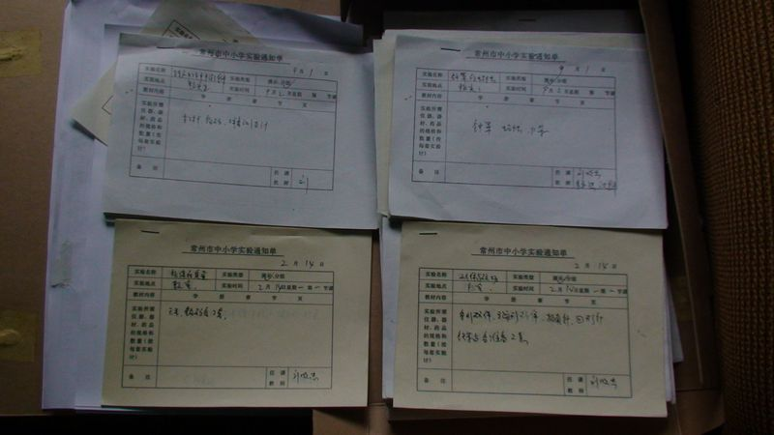
5、物理分组实验教学情况登记簿（见材料）
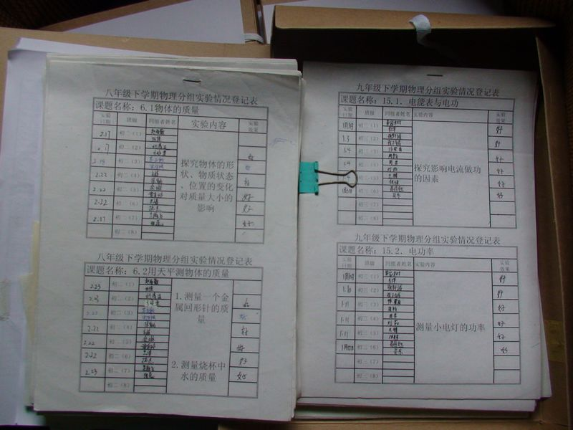
6、物理教学仪器器材借用登记簿（见材料）
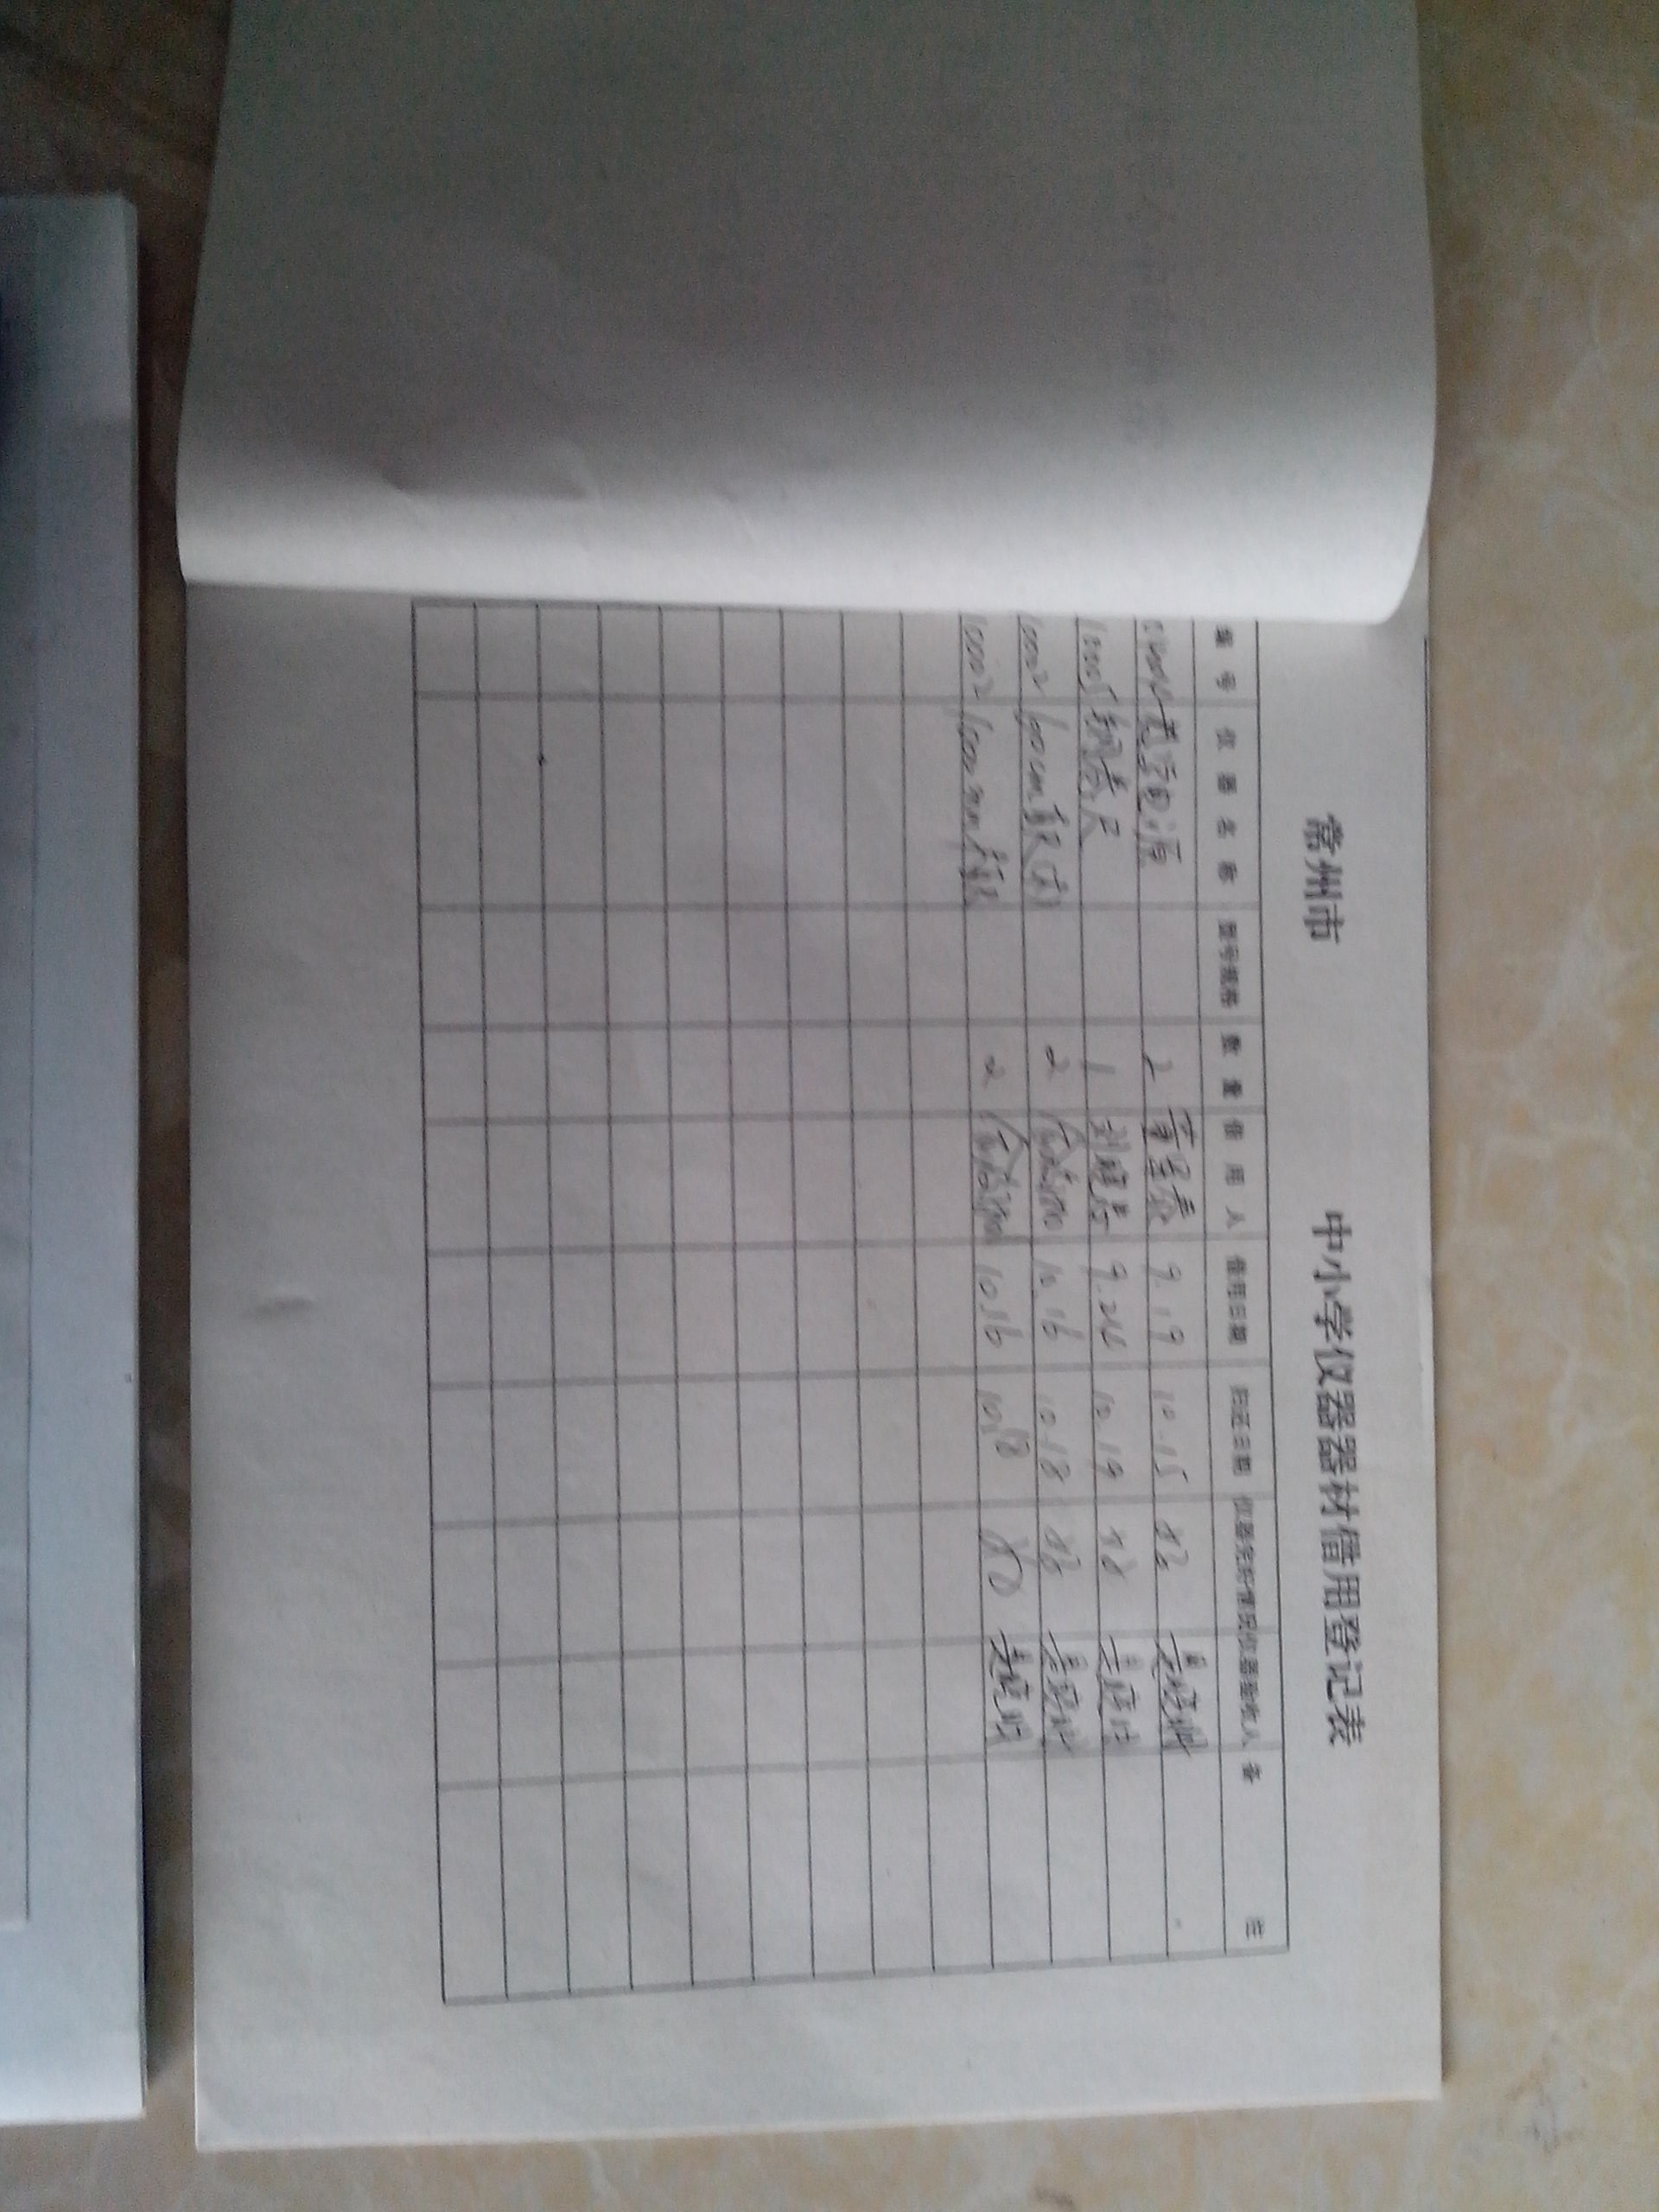
7、物理教学仪器器材报损报废登记簿（见材料）
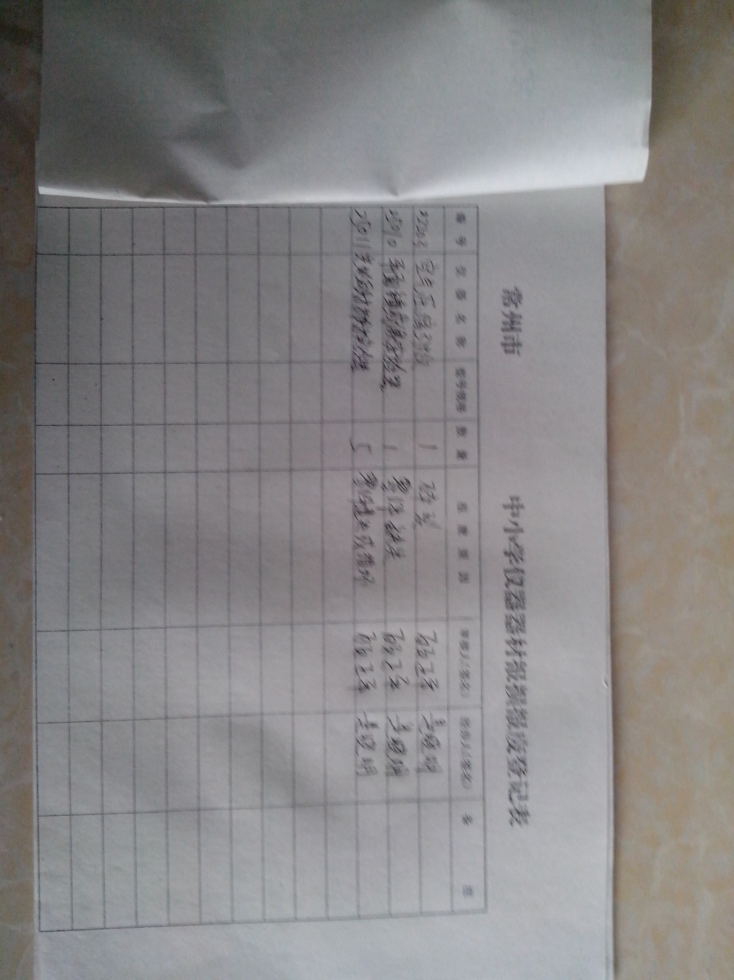
8、物理演示实验教学情况登记簿（见材料）
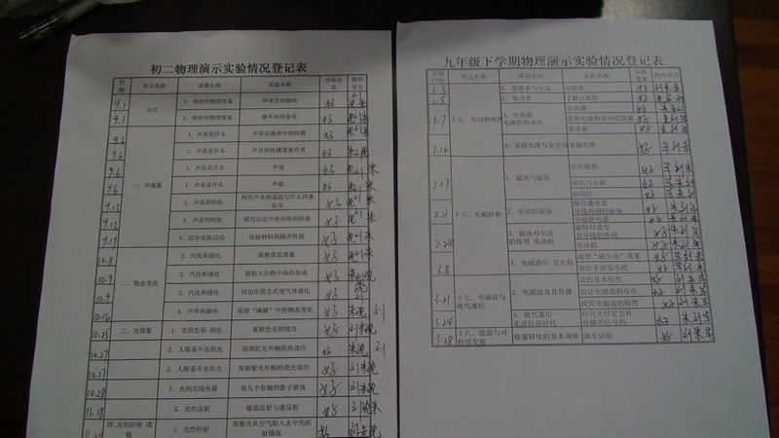
9、物理教学仪器器器材损坏维修登记簿（见材料）
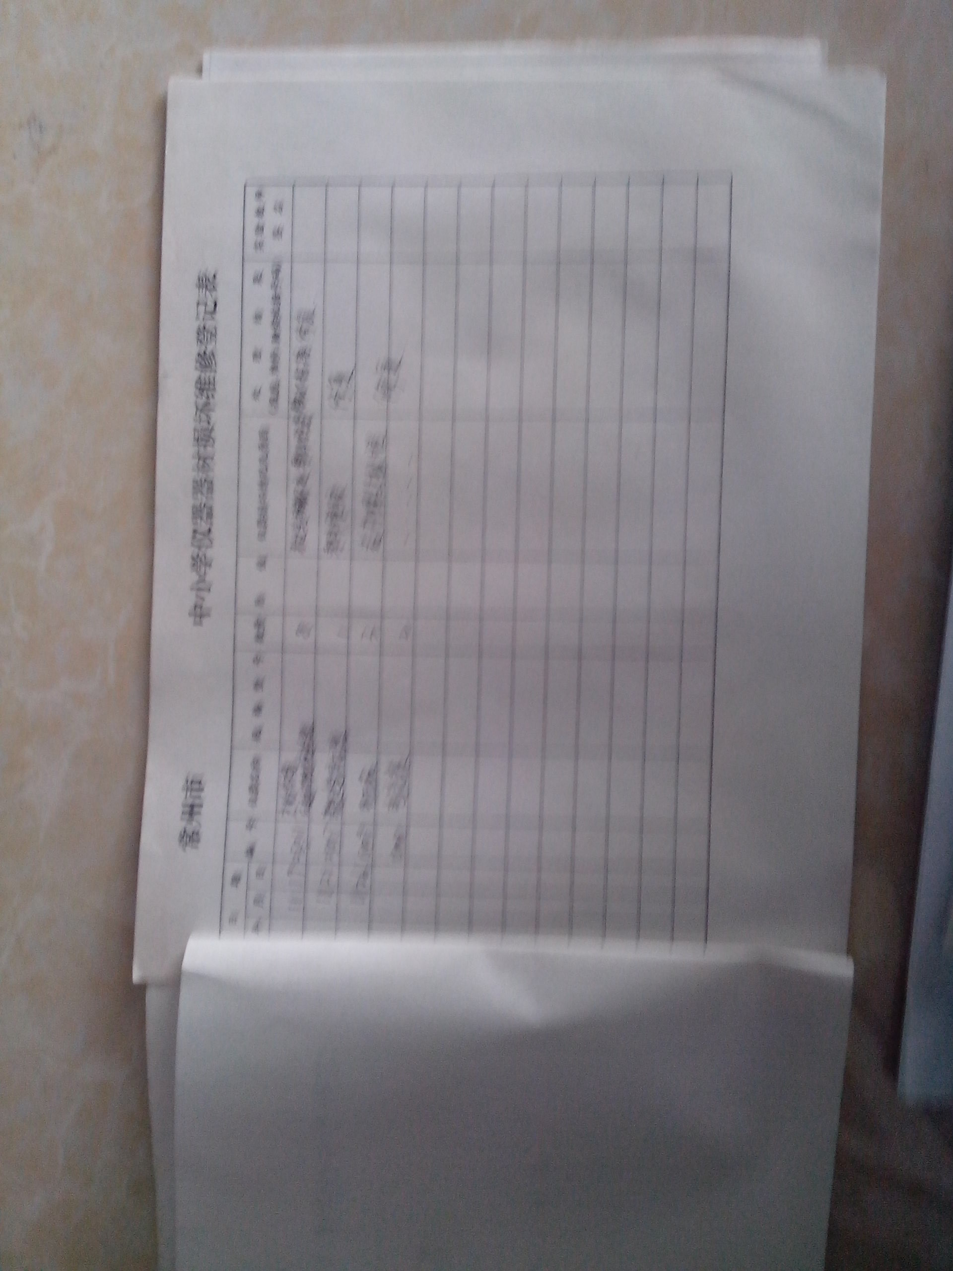
10、物理分组实验情况登记表（见材料）
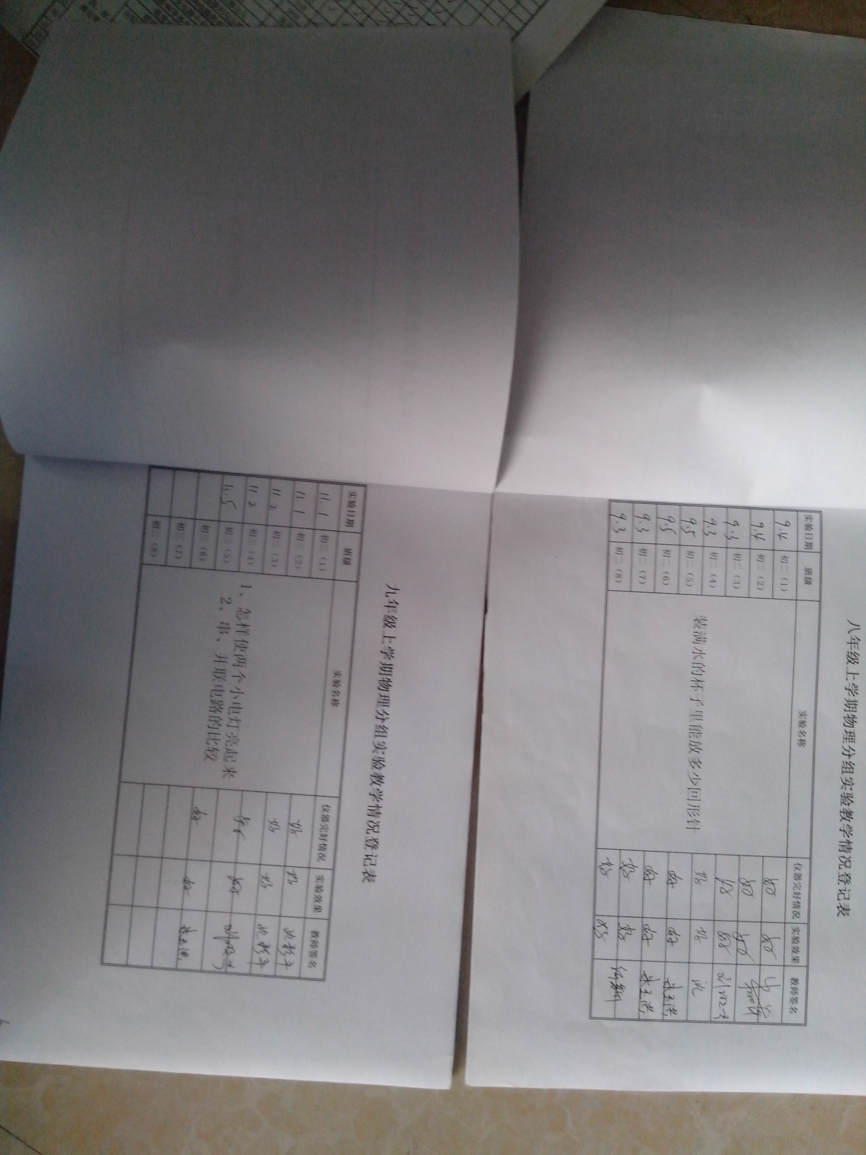
11、物理实验室工作总结
2012-2013学年第一学期物理实验室工作总结
物理是以实验为基础的科学，实验教学是教学中的一个重要内容和重要手段，实验显得尤为重要。而实验室工作的好坏直接关系到教学工作是否能顺利进行。由此可见实验室工作的重要性。下面对本实验室一学期的工作进行一下总结：
一、制订规章制度，让实验室管理工作更加科学规范
⒈遵照学校各项规章制度，并认真执行；
⒉制订学期实验计划表以及周历表；
⒊成分利用了实验室具备的现有条件，积极争取条件改演示实验为分组实验，积极服务于教学；
⒋充分发挥学具作用，结合实验室条件进行分组实验；
⒌做好各类台帐的记录工作；
⒍做好各类台帐的网上登记工作；
⒎做好一年一度的仪器登帐；
8.做好实验室的每周一次的大扫除工作。
二、尽心、尽力、帮助做好各类实验，努力服务于教学工作
⒈对课本要求做的演示实验，尽力全部开出，并注意不断改进演示方法，取得较好的演示效果；
⒉对分组实验，充分利用实验设备及学生自备的学具按大纲要求开全的基础上，尽量改演示实验为边学边实验，充分让学生动手；
⒊对于课外小实验，认真指导学生完成，既培养了学生的兴趣，又培养了学生的动手能力；
⒋开放实验室，以满足课外实验的需要。
三、认真做好实验室的安全工作，定时的卫生工作
虽然这个学期的教学工作比较繁重，加上学生的课时都被排满，平时几乎找不到多余的时间来打扫实验室。所以让学生在课堂上就做好卫生工作，这不仅节约了学生的课后时间，更加培养了学生的好的实验习惯。
至于实验室的安全工作，我也是常抓不懈，下课后专门检查，不留任何安全隐患在实验室里。
四.工作成绩及存在的不足。
这个学期由于我校的实验刚新建，实验室搬迁，实验室总帐重新建立，加上教育资产网的网上登记，工作任务繁重。我不怕苦和累，放弃了休息时间，我独立完成了仪器室的清洁卫生工作，仪器的重新登记造册，仪器的归类摆放，平时还及时做好网上实验登记工作，使实验室各项工作上了一个新的台阶。为今后争创示范实验室打了一个坚实的基础。但总结这段时间的工作我还觉得存在着一些缺点，比如在督促物理教师平时网上登记方面还不及时，实验总结不能及时写好，实验通知单还有缺漏等，这些问题我将今后的工作中不断改进，不断细化管理，使我校的实验室工作上新的台阶，为争创示范实验打下良好坚实的基础工业。
武进横山桥初级中学
2013年1月
2012-2013学年第二学期物理实验室工作总结
物理实验室在校行政领导下，在全体老师的支持下，严格遵守实验工作基本制度，积极协助各年级教师开展物理教学工作及教研工作。实验室管理井然有序，取得较好成效。
为了进一步完善实验室的管理工作作具体工作总结如下：
1、本学期开展的实验数量能达到《物理实验》的要求。
2、演示实验和分组实验在现有条件下取得良好的效果。
3、 积极完善实验室各项规章，加强实验室财产仪器的管理、使用等方面的规范管理。每次实验都能要求有关教师填写好《实验通知单》
4、做好仪器的清理、放置和造册登记，做到整洁、规范，项目清楚。在实验前后对仪器性能进行认真检查，做完实验仪器及时收回、上架归位。
5、 熟悉仪器的基本性能和使用方法，做好仪器的保养和维护。
6、 做好易耗品和仪器破损登记。对易耗品及时补充，对仪器破损及时登记，填写好《仪器损坏丢失报废单》并按赔偿规定进行处理。
7 、 配合课任教师准备各演示实验及学生探究性分组实验，积极为实验教学提供方便，协助教师进行仪器调配、改进工作，努力适应实验需要，提高实验课教学质量。
8、做好安全、卫生清洁工作, 强化对学生的安全教育，发现有问题，及时进行批评教育,及时关闭电源开关并锁好门窗。以确保实验教学正常进行。
9、准备好各项待查材料，填写好各项报表，做到有据可查，条理清楚，并接受有关主管部门检查。虚心接受意见和建议，总结经验，改进实验室管理工作。
10、平时还及时做好网上实验登记工作，使实验室各项工作上了一个新的台阶。为今后争创示范实验室打了一个坚实的基础。
当然实验室在改进中也存在一些问题：
实验室工作还应细化，如碰到学生在实验室的不良习惯(如带零食吃;在登记本上字迹潦草、涂画;实验完毕后不善于整理器材等)，还应与任课教师及时沟通，以加强对学生的教育。也希望各任课教师做好实验登记工作，实验结束后督促学生做好器材的整理工作和门窗关锁工作。并示范做好讲台上的仪器整理工作。
但总结这段时间的工作我还觉得存在着一些缺点，比如在督促物理教师平时网上登记方面还不及时，实验总结不能及时写好，实验通知单还有缺漏等，这些问题我将今后的工作中不断改进，不断细化管理，使我校的实验室工作上新的台阶，为争创示范实验室打下良好坚实的基础。
总之，物理实验教学是物理学科实施素质教育的基础和重要途径，这学期来，我们积极主动的为物理教师和学生服务，开展好实验教学，为学生学好物理创造前提条件。

武进横山桥初级中学
2013年6月

12、物理实验开出率
武进区横山桥初级中学
物理（八）演示实验开出率统计表
2012-------- 2013学年第 1 学期
序号 | 应开实验数 | 实开设数 | 实验人数 | 开出率% | 备注
1 | 30 | 30 | 290 | 100
2
3
4
5
武进区横山桥初级中学
物理（八）演示实验开出率统计表
2012 -------- 2013学年第 2 学期
序号 | 应开实验数 | 实开设数 | 实验人数 | 开出率% | 备注
1 | 22 | 22 | 290 | 100
2
3
4
5
物理（九）演示实验开出率统计表
2012 -------- 2013学年第 1 学期
序号 | 应开实验数 | 实开设数 | 实验人数 | 开出率% | 备注
1 | 29 | 29 | 294 | 100
2
3
4
5
物理（九）演示实验开出率统计表
2012 -------- 2013学年第 2 学期
序号 | 应开实验数 | 实开设数 | 实验人数 | 开出率% | 备注
1 | 14 | 14 | 294 | 100
2
3
4
5

